22_2 Fabrikgesetz und J. C. Brunner
Das Eidgenössische Fabrikgesetz und der Niederlenzer J.C. Brunner
40-Stunden-Woche, Mutterschaftsurlaub oder eine obligatorische Unfallversicherung – was heute in der Schweiz selbstverständlich klingt, war für die Arbeitnehmenden zu Beginn der Industrialisierung nur ein Traum. Bis Ende des 19. Jahrhunderts gab es kein Gesetz, das in Schweizer Fabriken eine Höchstarbeitszeit festlegte oder Kinderarbeit verbot. Dank dem Engagement von Fabrikanten wie Johann Caspar Brunner trat 1877 das eidgenössische Fabrikgesetz in Kraft und aufgrund der Kontrollen des Fabrikinspektorats verbesserte sich die Situation der Fabrikarbeiterinnen und -arbeiter daraufhin wesentlich.

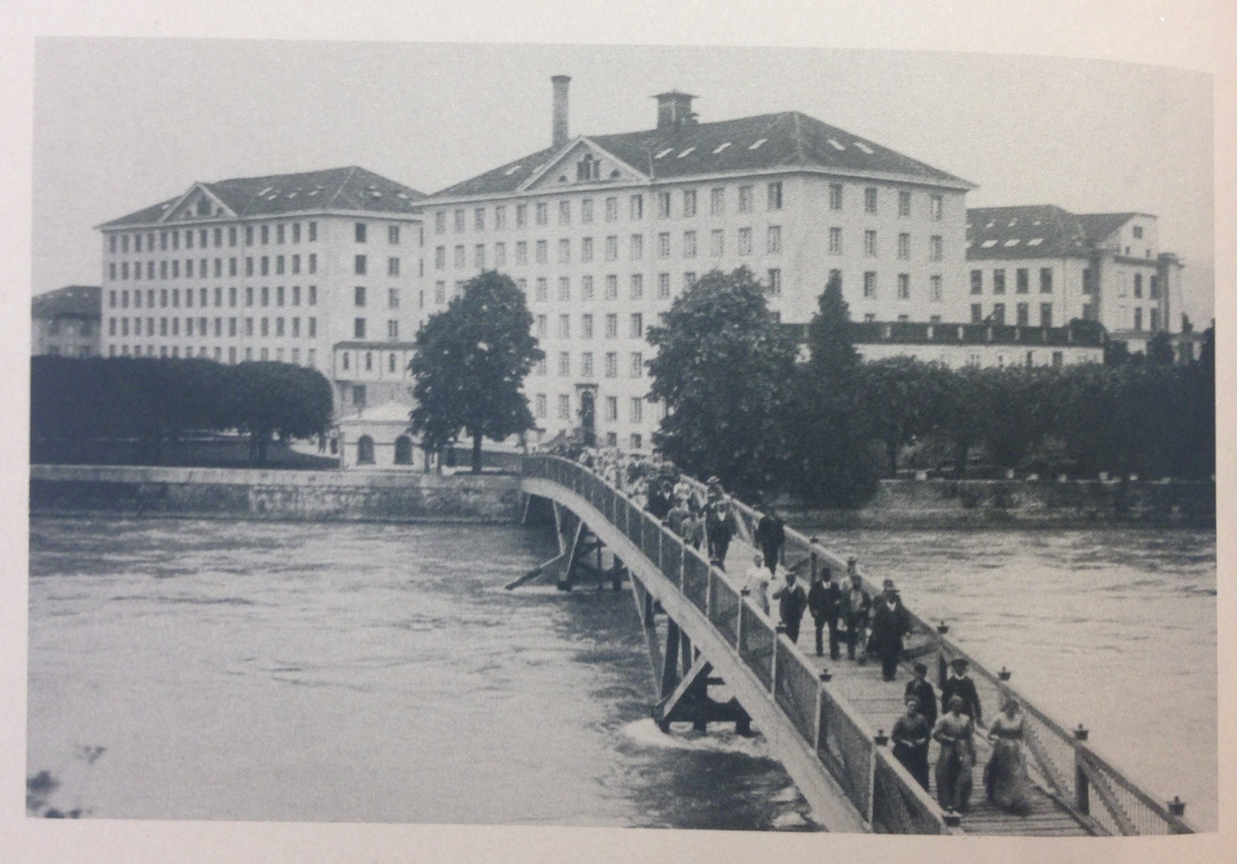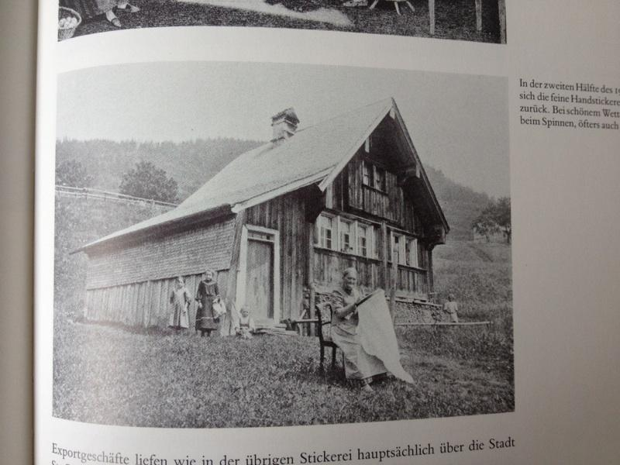
Abb. 1: 22_2_Industriebild Aargau.JPG Abb. 2: 22_2_Schiffchen fliegt.JPG
Als Anfang des 19. Jahrhunderts zu Beginn der Industrialisierung die ersten Fabriken entstanden, veränderte sich die Arbeitswelt vieler Menschen radikal: im Gegensatz zur Heimarbeit oder der Landwirtschaft stellten Arbeiterinnen und Arbeiter ihre Arbeitskraft für einen Lohn zur Verfügung – und gerieten damit in die Abhängigkeit des Fabrikbesitzers sowie der wirtschaftlichen und politischen Lage der Region. Die Fabrikarbeit gefährdete auch Gesundheit und Leben der Arbeiterschaft: gearbeitet wurde mit Chemikalien und schweren Maschinen ohne Schutzvorrichtung, Pausen und Erholung gab es während den langen Arbeitstagen kaum.

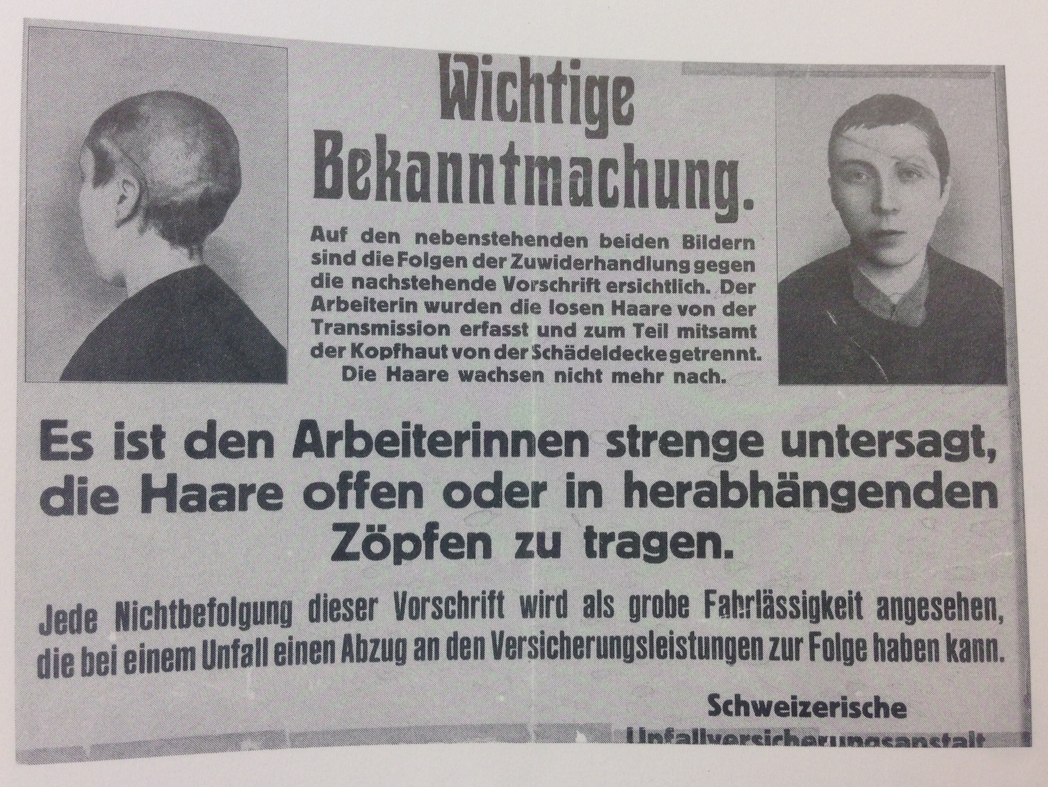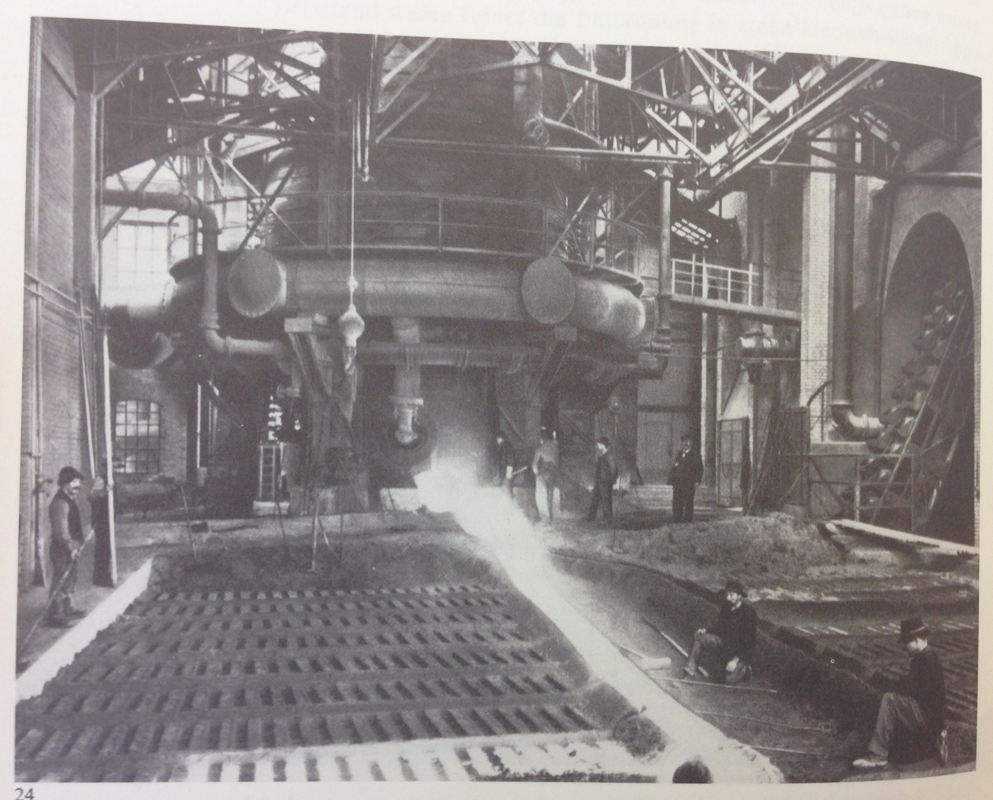
Abb. 3: 22_2_Vom Wert der Arbeit.JPG Abb. 4: 22_2_Arbeitsalltag und Betriebsleben.JPG

Eine Regelung dieser neuen Arbeitsverhältnisse und ein Schutz vor Risiken gab es damals noch nicht. Verunfallte jemand während der Arbeit oder verlor seine Stelle, so war es Aufgabe der Familie, der Kirche oder des Heimatortes (nicht des Wohn- oder Arbeitsortes!), für sie zu sorgen.
Als jedoch immer grössere Teile der Bevölkerung von Armut bedroht wurden und die Missstände in den Fabriken untragbar wurden, begann die Idee zu reifen, dass der Staat sich für benachteiligte Bevölkerungsgruppen – in diesem Fall die Arbeiterschaft – einsetzen und deren Schutz überwachen sollte. Der Kanton Glarus übernahm dabei eine Vorreiterrolle: 1864 stimmte die Landsgemeinde für ein Gesetz, das die tägliche Arbeitszeit auf 12 Stunden beschränkte und Nachtarbeit gänzlich verbot. Nachdem auch in anderen Kantonen ähnliche Gesetze erlassen wurden, wurde der Ruf nach einer Regelung auf Bundesebene laut. Im Zuge der Totalrevision der Bundesverfassung 1874 wurde folgender Artikel aufgenommen:
„Der Bund ist befugt, einheitliche Bestimmungen über die Verwendung von Kindern in den Fabriken und über die Dauer der Arbeit erwachsener Personen in denselben aufzustellen. Ebenso ist er berechtigt, Vorschriften zum Schutze der Arbeiter gegen einen die Gesundheit und Sicherheit gefährdenden Gewerbebetrieb zu erlassen.“
Erst durch diesen Artikel in der Bundesverfassung war es dem Staat überhaupt möglich, ein Gesetz zum Schutze der Arbeiter zu erlassen. Um solch ein Gesetz auszuarbeiten, berief der Bund eine Expertenkommission ein, die sich aus Fabrikanten, National- und Ständeräten, einem Arzt und einem Arbeiter zusammensetzten. Zu dieser Kommission gehörte auch der Aargauer Fabrikant Johann Caspar Brunner, der seit 1837 in Niederlenz eine Baumwollstoffweberei betrieb und sich aufgrund eigener Erfahrungen als Fabrikarbeiter für die Verbesserung der Arbeitsverhältnisse einsetzte.
Wesentliche Bestimmungen, die das neue „Bundesgesetz betreffend die Arbeit in den Fabriken“ vom 23. März 1877 enthielt:
- Beschränkung der Wochenarbeitszeit auf 65 Stunden (werktags 11 Stunden, am Samstag 10)
- Verbot der Kinderarbeit für Kinder unter 14 Jahren
- Schonzeit der Wöchnerinnen von total 8 Wochen (6 Wochen nach der Geburt)
- Einführung einer Fabrikinspektion
- Einführung einer Haftpflicht (Fabrikanten waren für arbeitsbedingte gesundheitliche Schäden verantwortlich)
- Einrichtung eines Fabrikreglements
Das Fabrikgesetz wurde nach einem hitzigen Abstimmungskampf knapp mit 51,5 Prozent angenommen (181204 Ja-Stimmen gegenüber 170857 Nein-Stimmen).
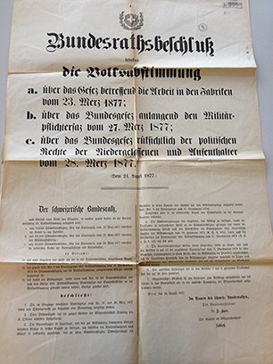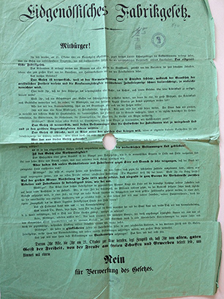
Abb. 5: 22_2_SWA_Vo M 32c_2.JPG Abb. 6: 22_2_SWA_Vo M 32c_1.jpg
Bundesrathsbeschluss Abstimmungsplakat der Befürworter

Im Jahre 1882, knapp zehn Jahre nach der Einführung des Fabrikgesetzes auf Bundesebene, unterstanden rund 134’500 Personen der neuen Regelung. Dies entspricht etwa 10% der damaligen Berufstätigen. Das Gesetz galt damals nur für Fabriken, nicht aber für kleinere industrielle Betriebe oder die Landwirtschaft. Dies sorgte immer wieder für Diskussionsstoff, denn die Heimarbeit in der Stickerei unterstand beispielsweise nicht dem Gesetz und wurde nicht kontrolliert. Dementsprechend geht man von einer hohen Zahl an Kindern aus, die in der Stickerei beschäftigt wurden.
Erst 1964 wurde ein Gesetz geschaffen, das alle Wirtschaftszweige mit Ausnahme der Landwirtschaft regelte: das „Bundesgesetz über Arbeit in Industrie, Gewerbe und Handel“. Das bestehende eidgenössische Fabrikgesetz wurde darin integriert. Wichtigste Neuerungen waren die Einführung einer wöchentlichen Höchstarbeitszeit sowie bezahlte Ferien.

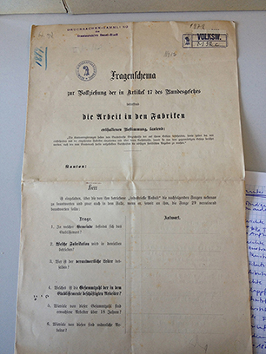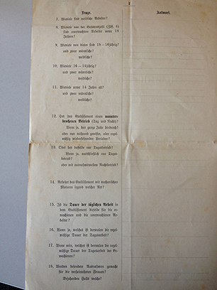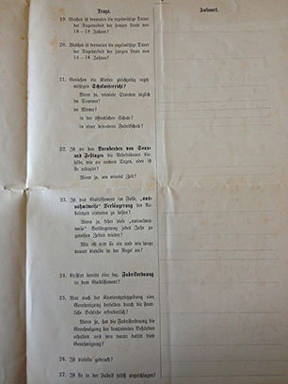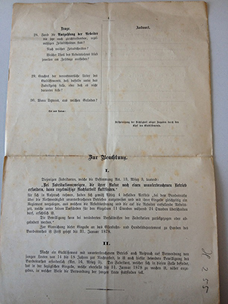
Abb. 7: 22_2_SWA_Vo M 33c_1.jpg bis 22_2_SWA_Vo M 33c_4.jpg
Fragebogen, mit dem eruiert wurde, ob ein Betrieb dem Fabrikgesetz unterstellt sei oder nicht.
[wunderbar geschriebenen Text in dieser Form weiternutzen: als Audio mit Bildern oder als Filmli (Doku-Stil) oder als Text mit Bildern?]
Johann Caspar Brunner
1874 wurde J. C. Brunner in die Expertenkommission zur Ausarbeitung eines eidgenössischen Fabrikgesetzes einberufen. Wer war dieser Fabrikant, der im Rückblick als „Vater“ des Aargauer Fabrikpolizeigesetzes von 1862 und des eidgenössischen Fabrikgesetzes von 1877 bezeichnet wird?
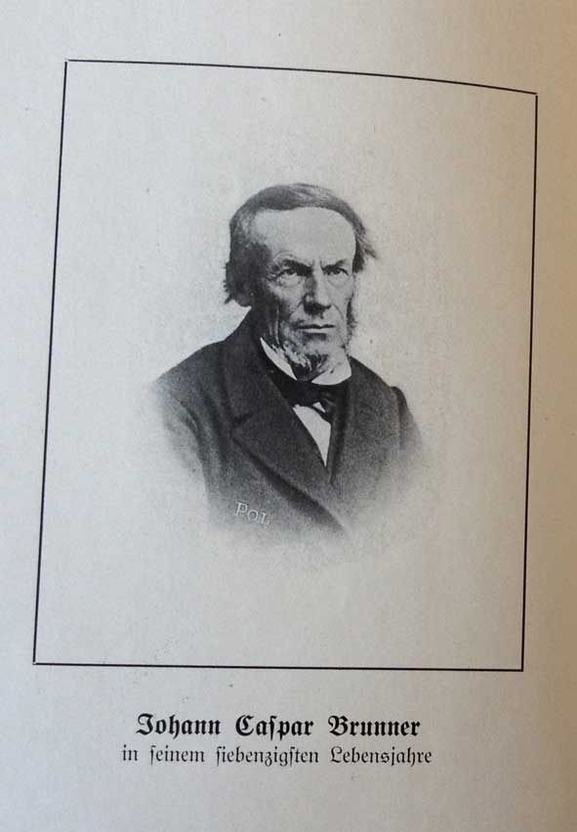
Abb. 8: 22_2_Buomberger_Porträt Brunner.jpg
Brunner wurde 1813 im zürcherischen Erlenbach geboren, wuchs in Turgi (AG) auf, und war vom zwölften Lebensjahr an Waise. Bereits als Kind lernte er den harten Fabrikalltag kennen, wie er 1852 in einem Brief an den Aargauer Grossrat Augustin Keller schrieb:
„Ich war selbst Fabrikarbeiter und zwar in dem vielverkezerten Turgi, habe meine schönsten Jugendjahre bis zum siebenzehnten im Diensthause verlebt und vertrauert, kenne daher das Fabrikleben, seine Licht- und Schattenseiten vollkommen [...]“.
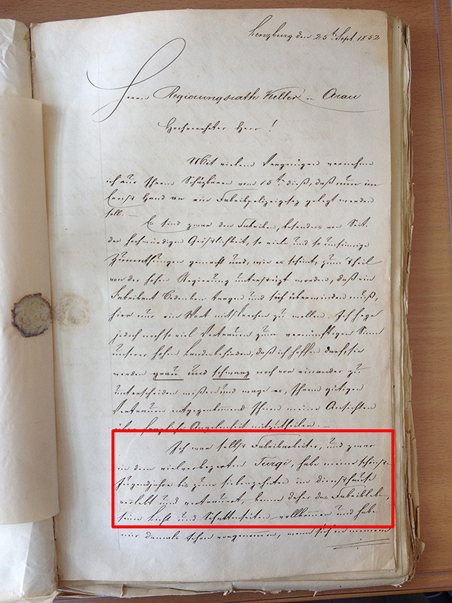 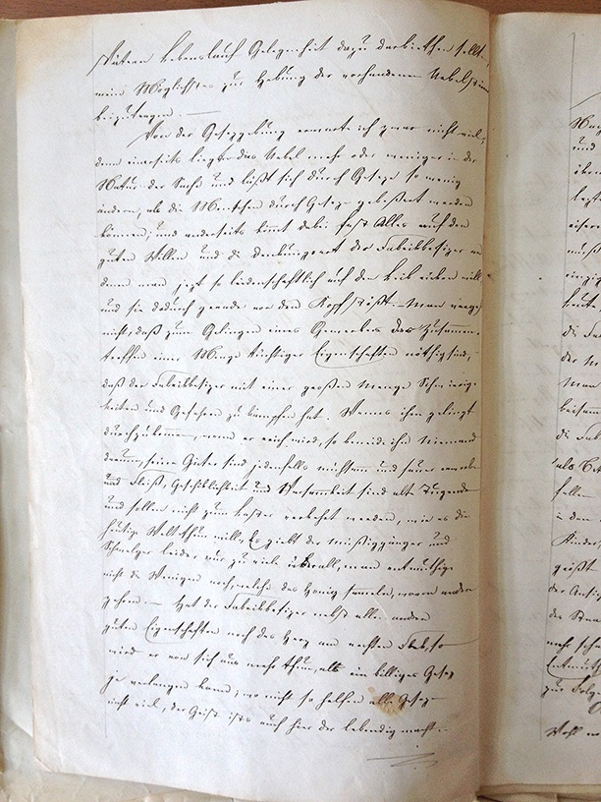 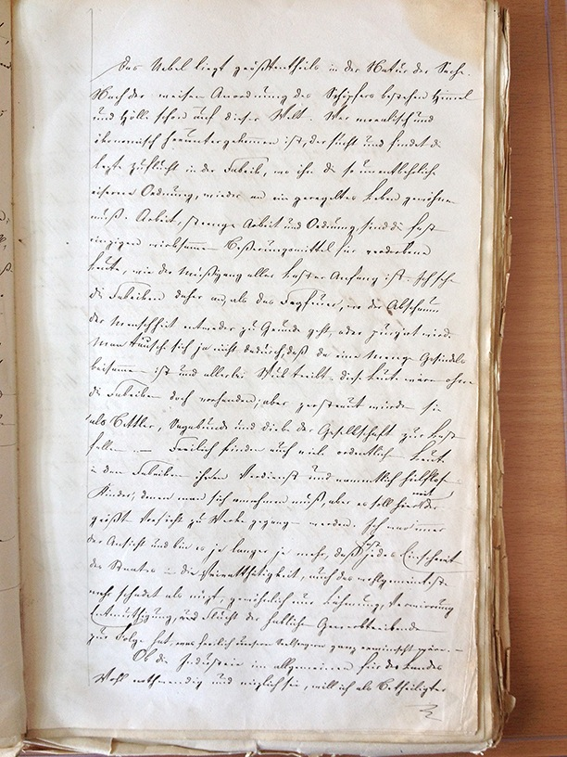 + 6 weitere Seiten
Abb. 9: 22_2_StAAG_Brief Brunner 1852_1.JPG bis 22_2_StAAG_Brief Brunner 1852_9.JPG
Wie sich Brunner aus der Misere des Fabrikalltags befreien konnte, ist nicht bekannt. Dass es ihm gelungen ist, bezeugt 1839 die Gründung einer Baumwollstoffweberei in Niederlenz am Aabach mit zwei Angestellten, „Untere Fabrik“ genannt. Diese war sehr erfolgreich und bald beschäftigte Brunner in Niederlenz und im deutschen Waldshut 200 Mitarbeitende.
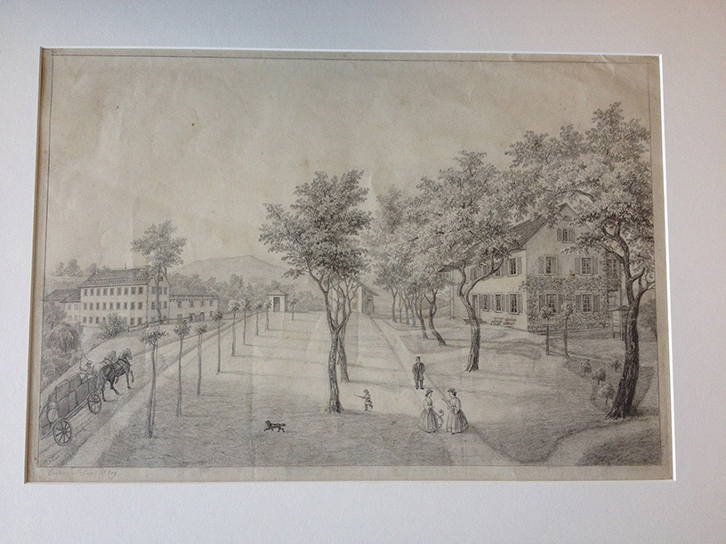
Abb. 10: 22_2_StAAG_Bleistiftzeichnung_Brunner.JPG
Die „Untere Fabrik“ in einer Bleistiftzeichnung aus der Feder J. C. Brunner (Bleistiftzeichnung um 1850, StAAG GS 01 616-2)
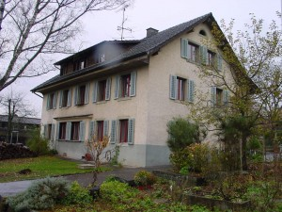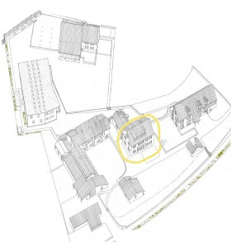
Abb. 11: 22_2_rusterholz.ch_1.jpg Abb. 12: 22_2_rusterholz.ch_2.jpg
Das ehemalige Wohnhaus J. C. Brunners steht noch heute in Niederlenz an der Wildeggerstrasse, unweit des Dorfmuseums von Niederlenz.
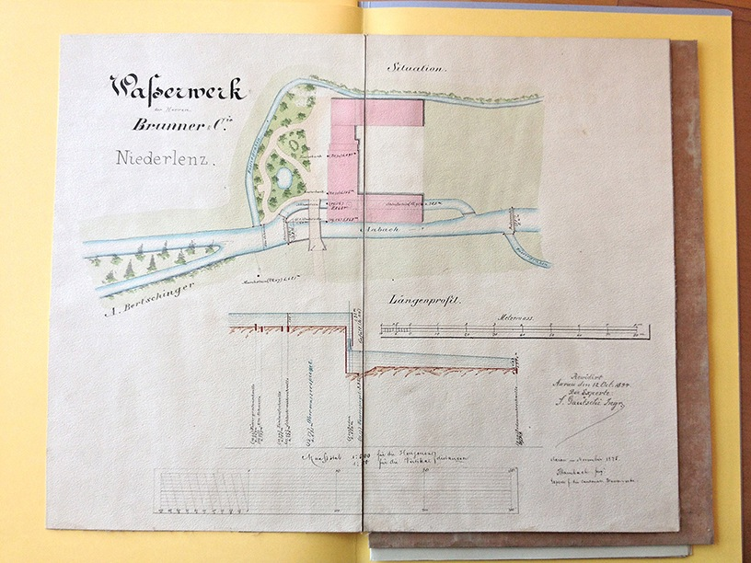 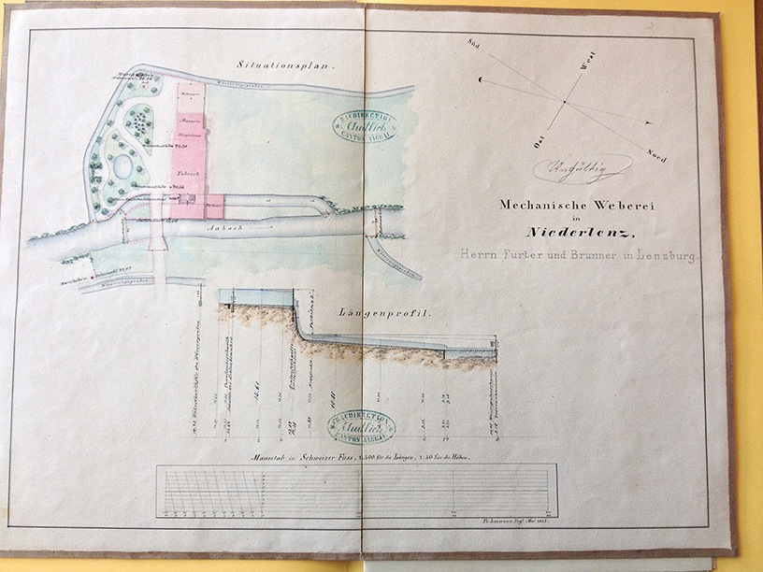 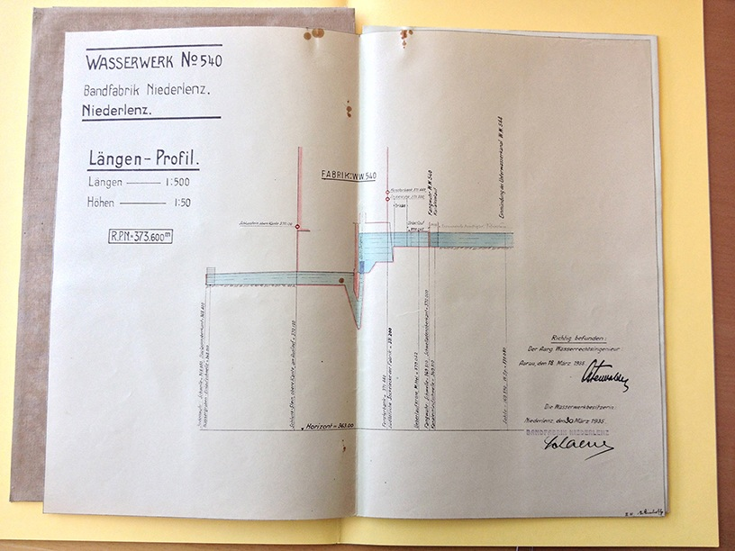 Grundriss der Fabrik und des Wasserwerks am Aabach (Zeichnung 1894, StAAG DB.W01 0016/04)
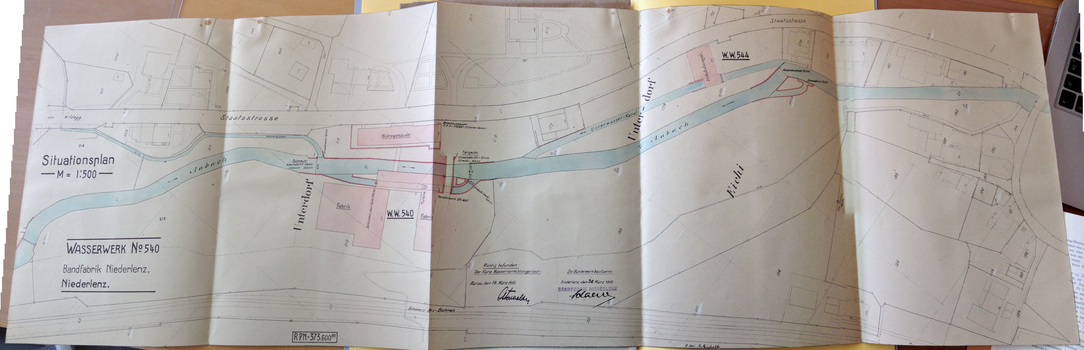
Abb. 13-16: 22_2_StAAG_Pläne Brunner_1.jpg bis _4.jpg
Brunner leitete seine Fabrik nach strengen Grundsätzen: Er beschäftigte vor allem junge Frauen im Alter von 16 bis 24 Jahren, da er diese als fleissiger und ordentlicher als Burschen betrachtete. In der Färberei stellte er auch Männer ein, achtete aber darauf, dass in nach Geschlecht getrennten Räumen gearbeitet wurde. Die Einhaltung von Moral und Sitte war Brunner ein grosses Anliegen, denn in seinen Augen waren die Fabrikarbeiterinnen und -arbeiter nicht selten selbst Schuld an ihrer elenden Lebenssituation. Brunner riet in seinem 1872 veröffentlichten Büchlein „Kleiner Wegweiser durch’s Leben für Fabrikarbeiter“, die Arbeiter sollten ihren Lohn besser für Notwendiges (Wohnung, Nahrung und Kleider) als für entbehrliche Lebensgenüsse aller Art, Alkohol oder Ramsch ausgeben.
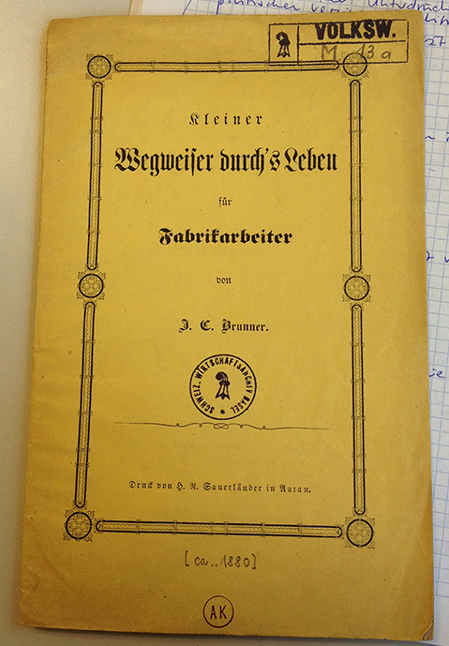
Abb. 17: 22_2_SWA_Vo M 13c.JPG
Kinder unter 16 Jahren beschäftigte Brunner keine, sondern plädierte dafür, dass Kinder zur Schule gingen, ohne in einer Fabrik arbeiten zu müssen. Das Nebeneinander von Schule und Fabrik bezeichnete Brunner als „Mord an der Jugend“. Eine gute Schulbildung erschien Brunner als die einzige Möglichkeit, um einen Weg aus dem Fabrikarbeiterleben herauszufinden.
Eine besonders dezidierte Meinung vertrat Brunner über die Arbeit von Müttern: „So eine Arbeitersfrau soll aber nicht nur alles, was der Hausfrau zu thun und tragen obliegt, selber thun und tragen, sondern sie soll auch noch selber in die Fabrik gehen. Das ist doch gewiss der grösste Unsinn, wozu wir nie und nimmer Hand bieten werden.“
Durch seine zahlreichen Publikationen wurden Brunners Ansichten zur Fabrikarbeit sehr geschätzt, und man berief ihn 1874 in die Expertenkommission zur Ausarbeitung des eidgenössischen Fabrikgesetzes. Bei den Beratungen wirkte er sehr engagiert mit, nur ein anderes Kommissionsmitglied meldete sich mehr als Brunner. Einer seiner Vorschläge, ein obligatorisches Fabrikreglement, wurde nach grösserer Diskussion in das Gesetz aufgenommen. Dieses Fabrikreglement sollte, so Brunner, sowohl den Arbeiter zu Gehorsam gegenüber dem Fabrikherrn verpflichten, als auch die Fabrikanten zu einem freundlichen Umgang mit den Arbeitnehmenden.
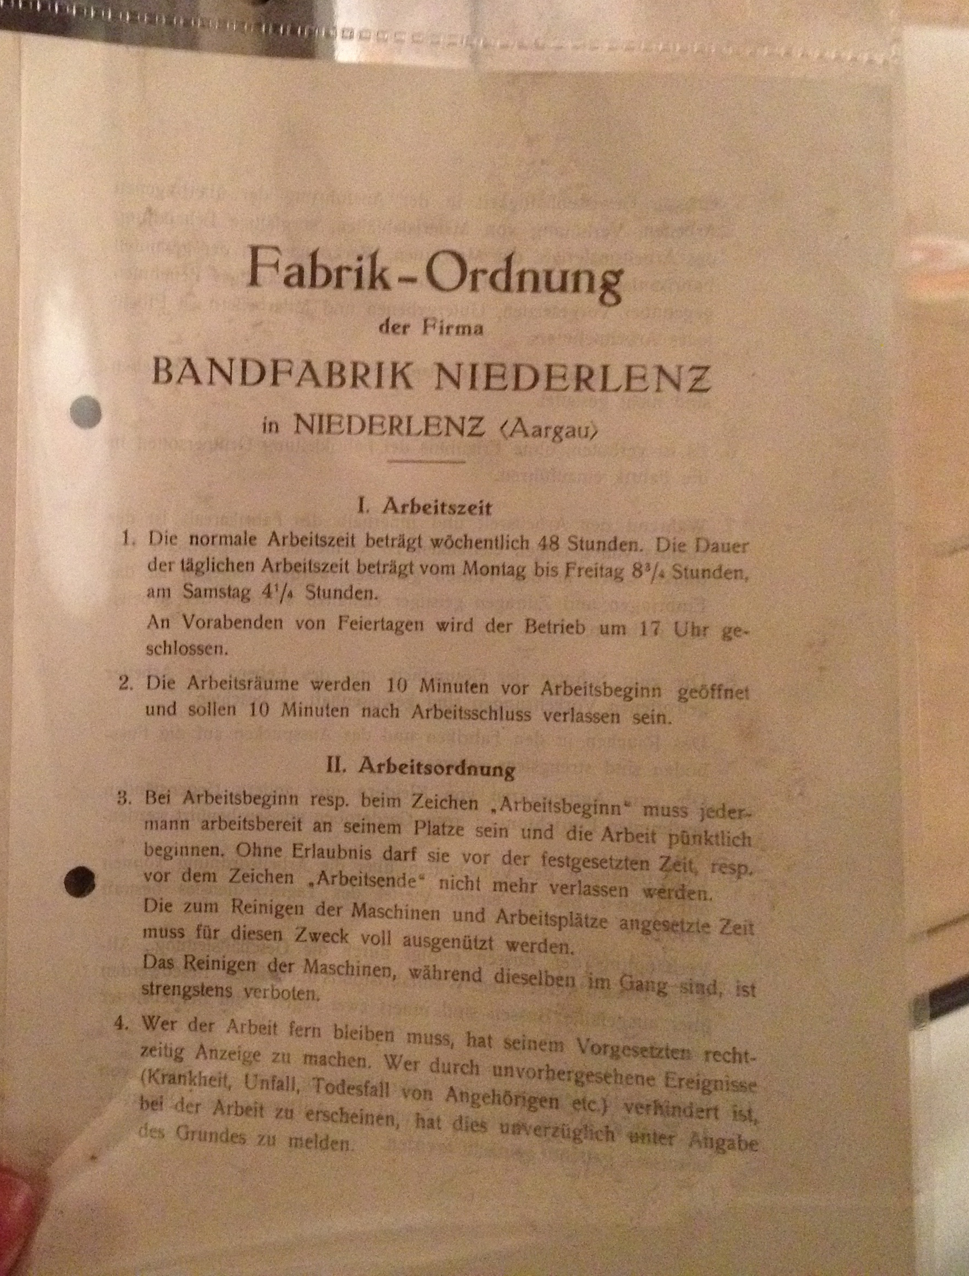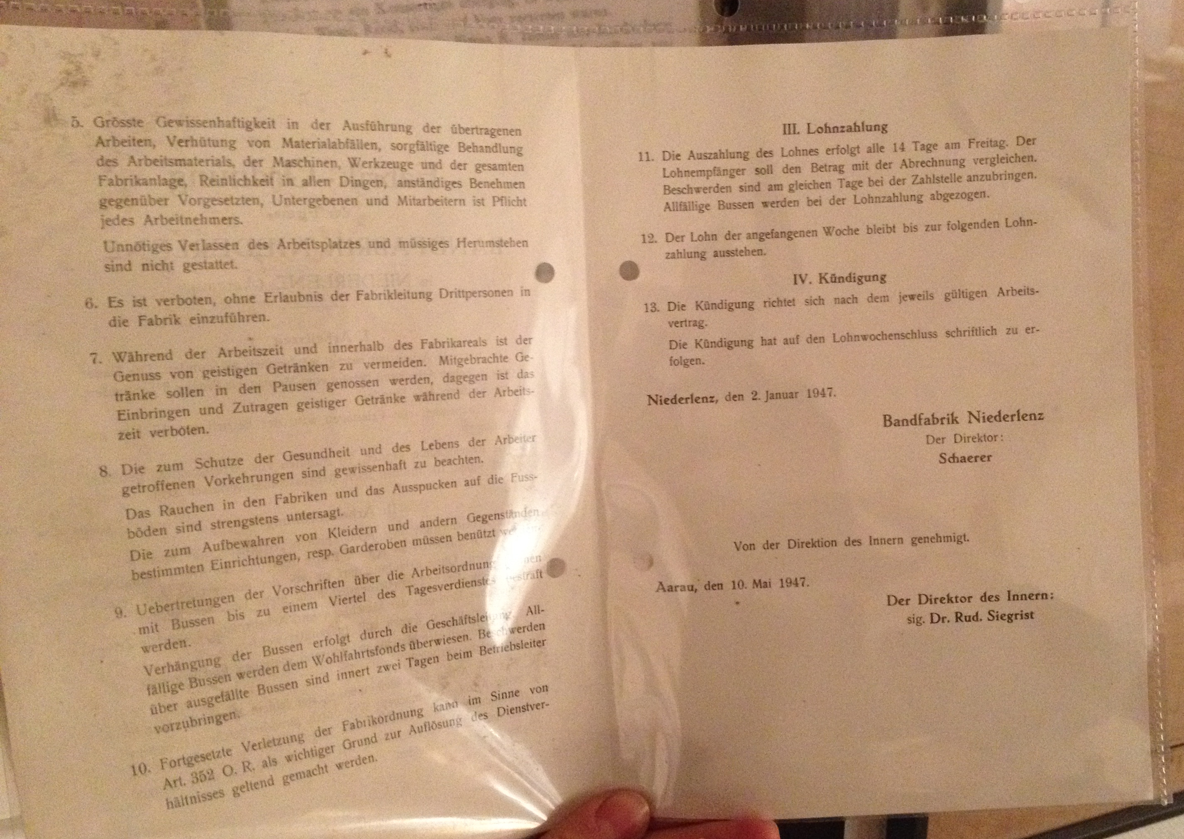
Abb. 18+19: 22_2_Dorfmuseum Niederlenz_Fabrikordnung1.JPG
Durch seinen Einsatz und seine Bekanntheit wird es als sein Verdienst angesehen, dass das eidgenössische Fabrikgesetz im Kanton Aargau mit 22837 Ja-Stimmen (66%) gegen 11313 Nein-Stimmen im Gegensatz zur restlichen Schweiz sehr deutlich angenommen wurde (eidgenössischer Ja-Anteil: 51.5%).
[Umsetzung: Audio/ Text und Bilder, an Standort Niederlenz- Untere Fabrik oder vor Wohnhaus Brunner verortet – Layar?]

Fabrikinspektion gestern und heute
Um das am 1. Januar 1878 in Kraft getretene Fabrikgesetz umzusetzen, setzte der Bundesrat drei Fabrikinspektoren ein: Fridolin Schuler (1832-1903), Wilhelm Klein (1825-1887) und Edmund Nüsperli (1838-1890). Diese drei besichtigten alle Schweizer industriellen Betriebe, die unter das Fabrikgesetz fielen und wachten über die Einhaltung des Gesetzes. Der bekannteste unter ihnen war der Glarner Arzt Fridolin Schuler, der die Inspektion der Kantone Zürich, St. Gallen, Glarus, Uri, Schwyz, Ob- und Nidwalden, Zug und Graubünden übernahm. Damit überwachte Schuler rund die Hälfte aller dem Gesetz unterstehenden Arbeiterinnen und Arbeiter in der Schweiz.
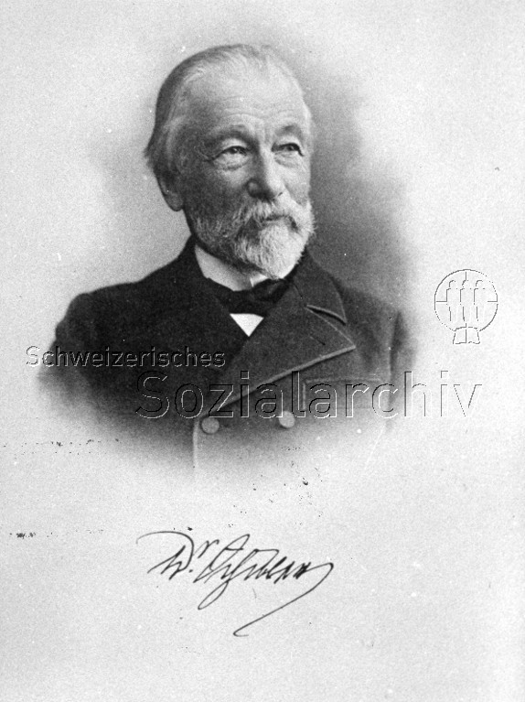
Abb. 20: 22_2_Briefmarkenbild_Sozarch_F_Fb-0010-031.tif.jpg
1879 begann Schuler mit der Fabrikinspektion. Anhand eines „Handbuchs der Fabrikinspektion“ sowie einer Checkliste mit 81 Fragen überprüfte er „die Arbeitssituation in der Fabrik, die Unfallgefährdung, die Verträge sowie Ernährung und Hygiene. In einem Inspektionsprotokoll notierte Schuler für jede Fabrik Mängel und Verbesserungsvorschläge.

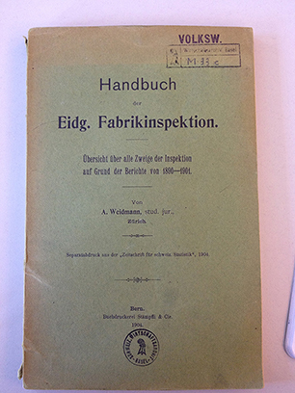
Abb. 21: 22_2_SWA_Vo M 33c_5.JPG
Fridolin Schuler hatte einiges zu tun: Von Mai bis Dezember 1879 reiste er an 115 Tagen durch sein Inspektionsgebiet und besuchte dabei 677 Fabriken. Pro Tag lagen also 6 Fabrikbesichtigungen drin; die Besichtigungen dürften pro Betrieb nicht länger als eine Stunde gedauert haben.

Jedes Jahr verfassten die Fabrikinspektoren einen Bericht, in dem sie den Zustand der Schweizer Fabriken dokumentierten. Darin findet sich auch eine Auflistung der vorgekommenen Unfälle, der Art der Verletzung sowie der Dauer der Arbeitsunfähigkeit. 1881 findet sich beispielsweise folgender Eintrag zu einem Unfall, der sich in einer Baumwollspinnerei ereignete:
- Ursache der Verletzung: Beim Putzen, durch Räder
- Art der Verletzung: Verlust von 3 Fingerspitzen der rechten Hand
- Arbeitsunfähig: 21 Tage
- Ausgang des Falles: Heilung
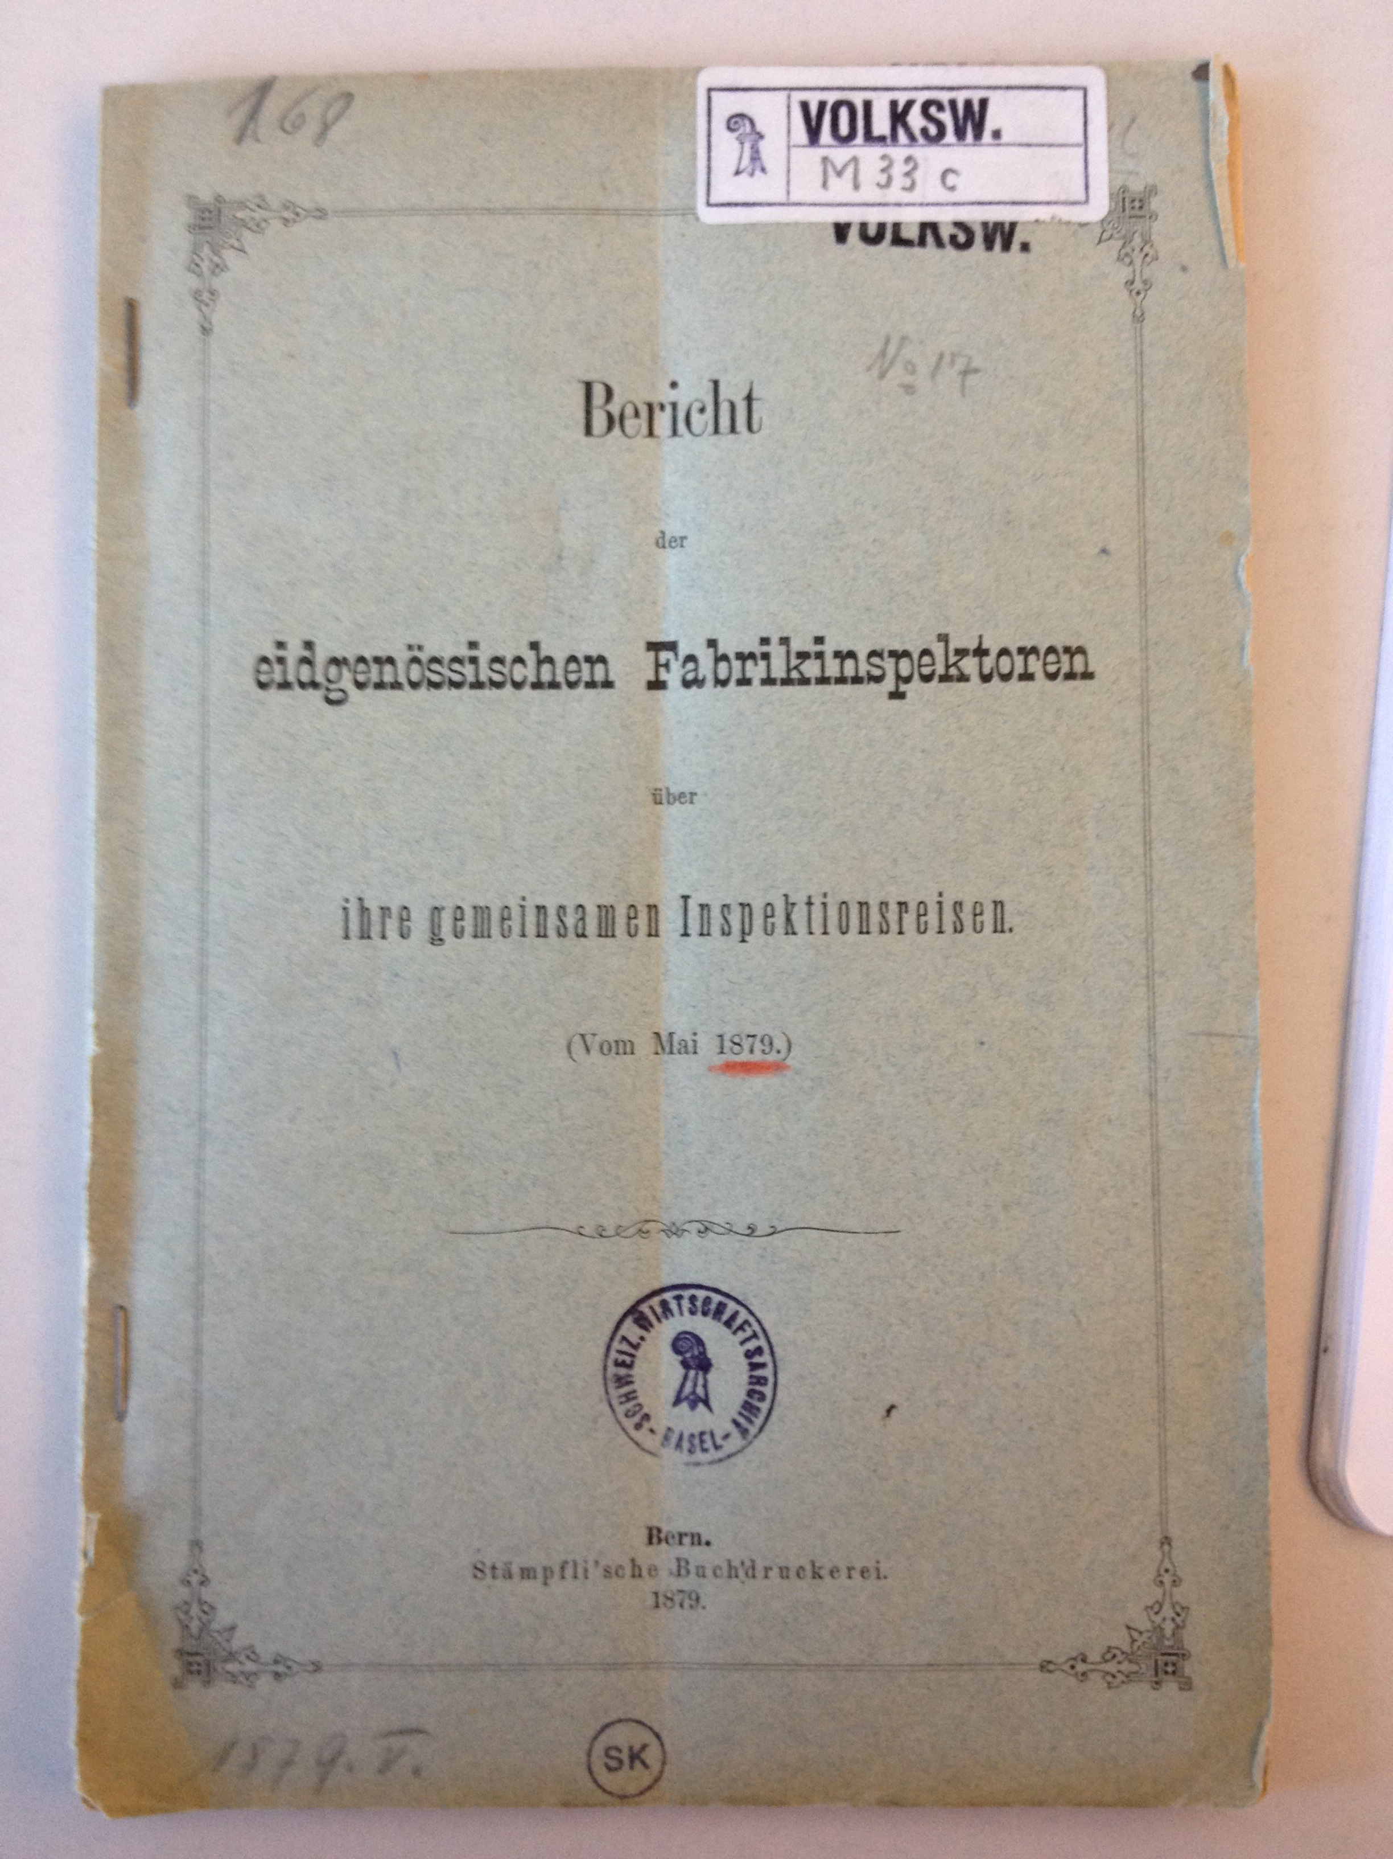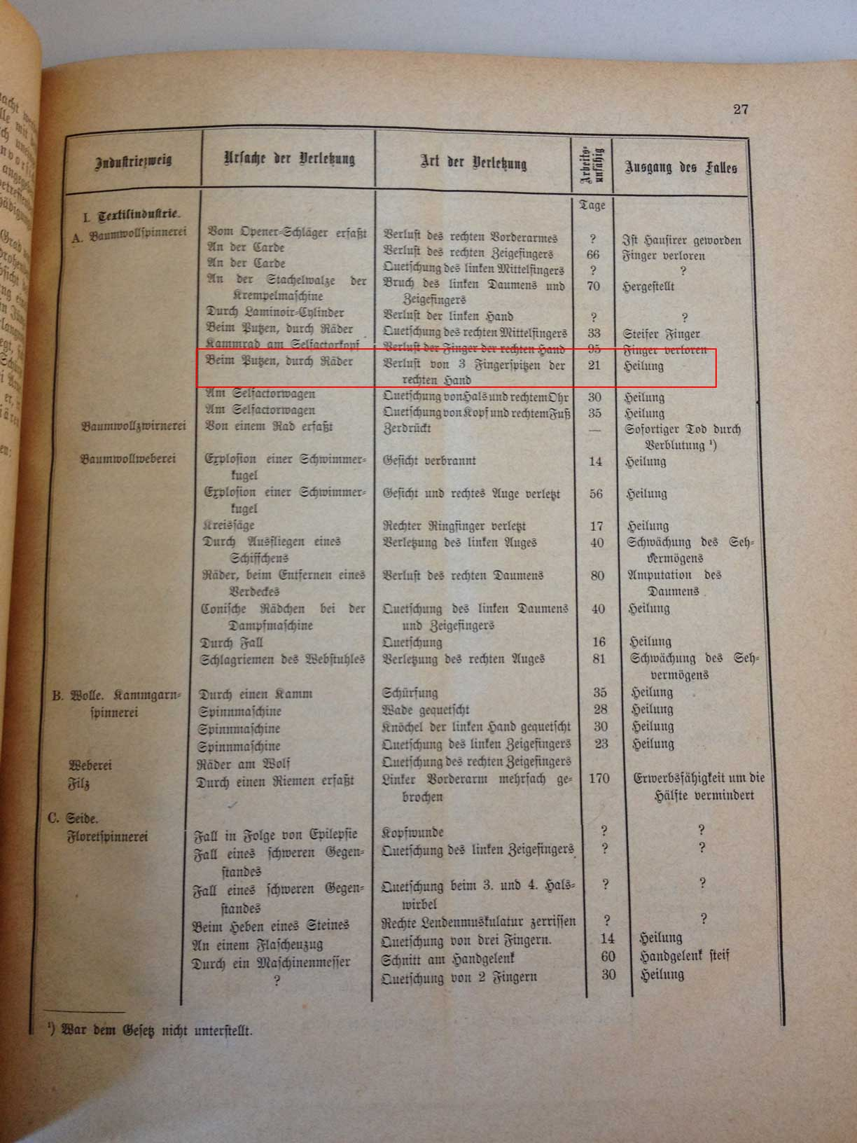
Abb. 22: 22_2_SWA_Vo M 33c_6.JPG Abb. 23: 22_2_SWA_Aemter 5_5.JPG
Beobachtete der Fabrikinspektor einen Verstoss gegen das Fabrikgesetz, so meldete er dies den kantonalen Behörden. Dann war es wiederum Sache der Gemeinde, die Fabrikanten zur Verbesserung anzuhalten oder sie gar mit einer Busse zu belegen. Da sich die Unternehmer und die Gemeindevertreter meist gut kannten, war man nicht selten nachsichtig gegenüber den Vergehen, was letztlich zu Lasten der Arbeitnehmer ging. Dies verbesserte sich erst Ende des 19. Jahrhunderts, als sich die ersten Arbeiterbewegungen etablierten und ihrerseits auf eine konsequente Umsetzung des Gesetzes pochten.

Schuler und seine beiden Kollegen setzten sich besonders vehement für saubere und belüftete Räume, die Hygiene der Fabrikarbeiter, die Unfallverhütung sowie die Einhaltung der maximalen Arbeitszeit ein. Dabei trafen sie nicht selten auf den Widerstand der Fabrikanten – und auch der Arbeitnehmenden. Um die Beteiligten von der Frischluftzufuhr zu überzeugen, mass Schuler den Kohlendioxidanteil der Luft in Fabriken und verglich ihn mit dem Wert der Luft in einem Schweinestall – oft war er an beiden Orten gleichhoch. Trotzdem zogen es die Arbeitenden vor, in unbelüfteten, aber dafür warmen Räumen zu arbeiten.

Trotz aller Widrigkeiten kann man aus heutiger Perspektive sage, dass die Fabrikinspektoren massgeblich daran beteiligt waren, dass sich die Arbeitsverhältnisse in Schweizer Fabriken verbesserten und dass die Gesellschaft den staatlichen Eingriff in die Privatwirtschaft zum Schutze der Arbeitnehmenden immer mehr akzeptierte.

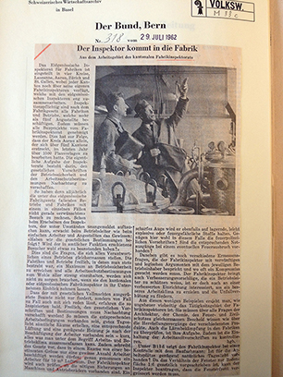
Abb. 24: 22_2_SWA_Vo M 33c_7.JPG.JPG
Bis in die 1960er Jahre hinein waren eidgenössische Fabrikinspektoren in Schweizer Fabriken unterwegs.
Mit dem Inkrafttreten des „Bundesgesetz über die Arbeit in Industrie, Gewerbe und Handel“ im Jahre 1964, welches das Fabrikgesetz ablöste, wurde auch die Inspektion neu organisiert. Heute sind in erster Linie die Kantone sowie die Suva damit beauftragt, die Betriebe zu überwachen und zu beraten. Ebenso beteiligt sind das Staatssekretariat für Wirtschaft SECO sowie diverse Fachorganisationen.

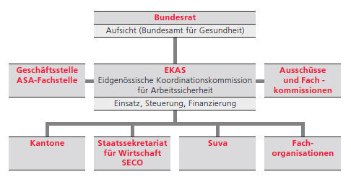
Abb. 25: 22_2_wwww.ekas.admin.ch_Organigram_Arbeitsinspektion.jpg

Verbesserungsvorschläge Fabrikinspektion
Die Fabrikinspektoren besuchten jedes Jahr Schweizer Fabriken und publizierten daraufhin einen Inspektionsbericht. Neben der Auflistung von Unfällen und deren Heilungsverlauf schlugen sie auch Massnahmen vor, um die Arbeitssicherheit oder die Hygiene zu verbessern, wie beispielsweise Schutzbrillen, sanitäre Anlagen oder Kippfenster
Magazin SWA Sign: Aemter 5
Bericht der eidgenössischen Fabrikinspektoren über ihre gemeinsamen Inspektionsreisen (vom Mai 1879) (S. 22, S. 27, ausklappbare Tafel)
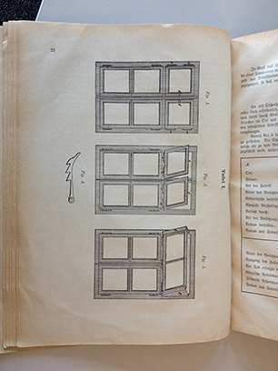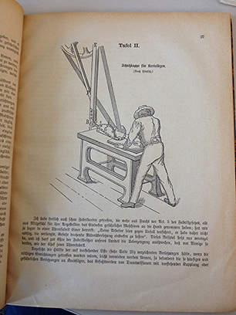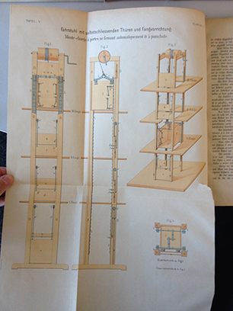
Vorrichtung für Klappfenster Schutzkappe für Kreissägen Fahrstuhl mit selbstschliessenden Türen und Fangvorrichtung
1881 (ausklappbare Tafeln)
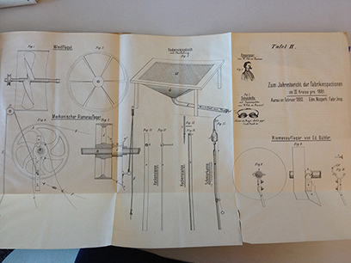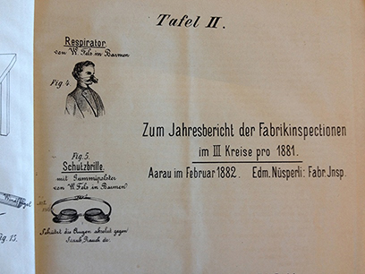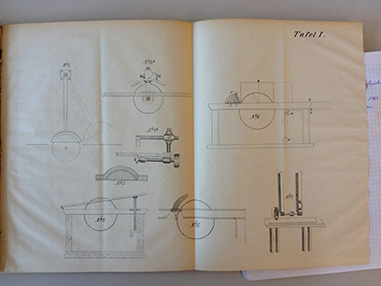
Mechanischer Riemenaufleger Respirator und Schutzbrille Schutzvorrichtung für Kreissägen
[Umsetzung: Repros der Tafeln zum digital anschauen, vergrössern, lesen…; Standort: vor Fabrik??]
1882+1883 (S. 63, S. 66-67, ?, ?)
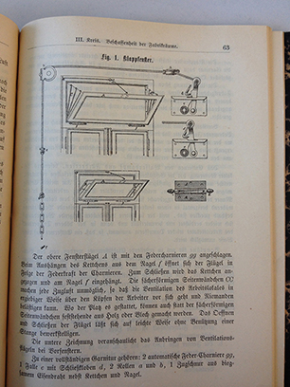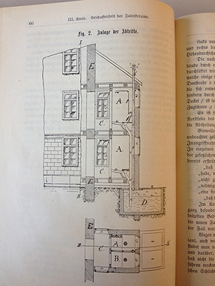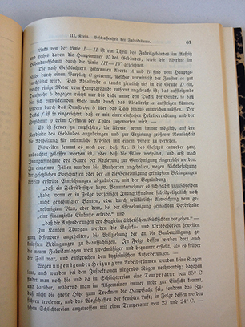
Klappfenster Anlage der Abtritte
Fig. 2 Anlage der Abtritte
„Auf die zweckmässige Anlage der Abtritte wird gewöhnlich viel zu wenig Rücksicht genommen; in Folge dessen werden nicht nur das Treppenhaus und die Gängen, sondern selbst die Arbeitslokale von den nachtheiligen Ausdünstungen der Aborte durchdrungen, was um so schlimmer ist, wenn sich im Fabrikgebäude noch Wohnungen für die Arbeiter befinden; es wird daher jeweilen empfohlen, die Aborte in einen besonderen Anbau ausserhalb des Gebäudes zu verlegen, und war in der Weise, wie es durch nachfolgende Zeichnung angedeutet wird.“
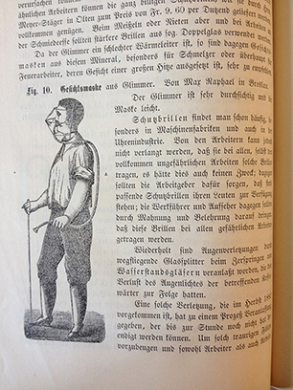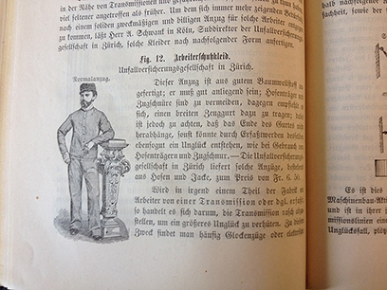
Gesichtsmaske aus Glimmer Arbeiterschutzkleid
1884+1885 (S. 78)
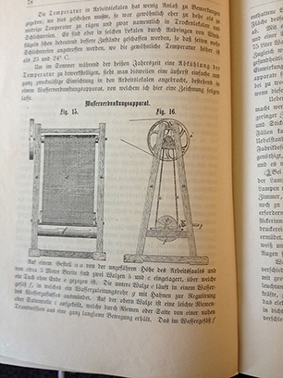
Wasserverdunstungsapparat

1886+1887 (S. 8, S. 95)
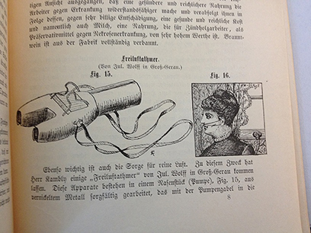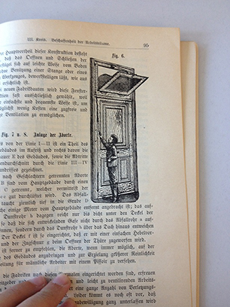
Freiluftathmer Klappfenster
1890+1891 (S. 18)
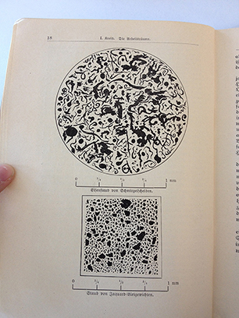
Eisenstaub von Schmirgelscheiben und Staub von Jaquard-Bleigewichten
„Leider fehlen sie [Absaugvorrichtungen, FR] noch da, wo sie am dringendsten nöthig wären, in Zementmühlen, Gipsmühlen, Dessinglassfabriken u. dgl. Der Staub wird eben noch gar oft für eine blosse Unannehmlichkeit gehalten, aber es fehlt die Einsicht in seine Schädlichkeit und namentlich in seine mechanische Wirkung. Wir bemühen uns, durch Herstellung und Vorführung mikroskopischer Bilder in dem in Entstehung begriffenen gewerbehygienischen Museum in Zürich ein besseres Verständniss hierfür herbeizuführen. Eine Probe von solchen findet sich beigefügt.“
1898+1899 1900+1901
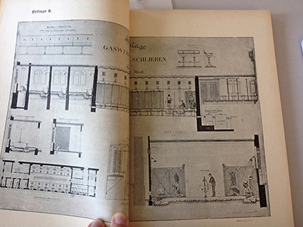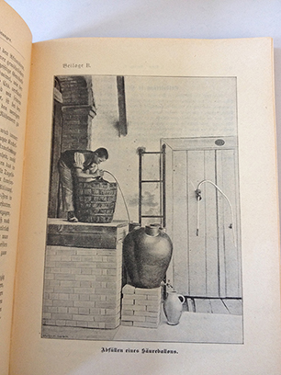
Sanitäranlage des Wasserwerks Schlieren Abfüllen eines Säureballons
Medienverzeichnis, Objekte
Liste der erwähnten Medien und Objekte
Abb. 1: 22_2_Industriebild Aargau.JPG
Meier, Bruno, Sauerländer Dominik: Industriebild Aargau. Auf den Spuren von 200 Jahren industrieller Tätigkeit, hier + jetzt, 2003, S. 24.
Original: Historisches Museum Baden
Abb. 2: 22_2_Schiffchen fliegt.JPG
Tanner, Albert: Das Schiffchen fliegt, die Maschine rauscht. Weber, Sticker und Unternehmer in der Ostschweiz, Unionsverlag: 1985, S. 125.
Abb. 3: 22_2_Vom Wert der Arbeit.JPG
Boillat, Valérie, Degen, Bernhard et al. (Hg.): Vom Wert der Arbeit. Schweizer Gewerkschaften – Geschichte und Geschichten, Rotpunktverlag: 2006, S. 68
Original: Gretlers Panoptikum zur Sozialgeschichte, Zürich
Abb. 4: 22_2_Arbeitsalltag und Betriebsleben.JPG
Schweizerisches Sozialarchiv (Hg.): Arbeitsalltag und Betriebsleben. Zur Geschichte industrieller Arbeits- und Lebensverhältnisse in der Schweiz, Rüegger: 1981, S. 252.
Abb. 5: 22_2_SWA_Vo M 32c_2.JPG
Schweizerisches Wirtschaftsarchiv, Basel. Signatur: Vo M 32c
Abb. 6: 22_2_SWA_Vo M 32c_1.jpg
Schweizerisches Wirtschaftsarchiv, Basel. Signatur: Vo M 32c
Abb. 7: 22_2_SWA_Vo M 33c_1.jpg bis 22_2_SWA_Vo M 33c_4.jpg
Schweizerisches Wirtschaftsarchiv, Basel. Signatur: Vo M 33c
Abb. 8: 22_2_Buomberger_Porträt Brunner.jpg
Buomberger, Ferdinand: Soziale Gedanken eines schweizerischen Arbeitgebers vor 40 Jahren [des Fabrikanten Joh. Caspar Brunner im Kt. Aargau], Orell Füssli: Zürich, 1913

Abb. 9: 22_2_StAAG_Brief Brunner 1852_1.JPG bis 22_2_StAAG_Brief Brunner 1852_9.JPG
StAAG R03 P3 Fabrikpolizeigesetz 1843-1872, Faszikel 02: Sammlung von Eingaben, Wünschen und gutachtlichen Schriften über das Fabrikwesen und die Arbeitsverhältnisse insbesondere (Brief von J. C. Brunner an Augustin Keller, Lenzburg, 25.9.1852
Abb. 10: 22_2_StAAG_Bleistiftzeichnung_Brunner.JPG
StAAG GS 01 614-2: „Untere Fabrik“ Brunners (Bleistiftzeichnung um 1850)
Abb. 11: 22_2_rusterholz.ch_1.jpg
www.rusterholz-ag.ch
Abb. 12: 22_2_rusterholz.ch_2.jpg
www.rusterholz-ag.ch
Abb. 13-16: 22_2_StAAG_Pläne Brunner_1.jpg bis _4.jpg
StAAG DB.W01 0016/04: Grundriss der Fabrik und des Wasserwerks am Aabach (Zeichnung 1894)
Abb. 17: 22_2_SWA_Vo M 13c.JPG
Schweizerisches Wirtschaftsarchiv, Basel. Signatur: Vo M 13c
Abb. 18+19: 22_2_Dorfmuseum Niederlenz_Fabrikordnung1.JPG
Dorfmuseum Niederlenz, Fotografin: Florence Roth
Abb. 20: 22_2_Briefmarkenbild_Sozarch_F_Fb-0010-031.tif.jpg
Schweizerisches Sozialarchiv: http://www.bild-video-ton.ch/
Abb. 21: 22_2_SWA_Vo M 33c_5.JPG
Schweizerisches Wirtschaftsarchiv, Basel. Signatur: Vo M 33c
Abb. 22: 22_2_SWA_Vo M 33c_6.JPG
Schweizerisches Wirtschaftsarchiv, Basel. Signatur: Vo M 33c
Abb. 23: 22_2_SWA_Aemter 5_5.JPG
Schweizerisches Wirtschaftsarchiv, Basel. Signatur: Aemter 5
Abb. 25: 22_2_SWA_Vo M 33c_7.JPG.JPG
Schweizerisches Wirtschaftsarchiv, Basel. Signatur: Vo M 33c
Abb. 26: 22_2_wwww.ekas.admin.ch_Organigram_Arbeitsinspektion.jpg
www.ekas.admin.ch

Quellen- und Literaturverzeichnis
Angaben zu verwendeter Literatur und Quellen
Boillat, Valérie, Degen, Bernhard et al. (Hg.): Vom Wert der Arbeit. Schweizer Gewerkschaften – Geschichte und Geschichten, Rotpunktverlag: 2006.
Brunner, Johann Caspar: Die Licht- und Schattenseiten der Industrie mit besonderer Berücksichtigung unserer schweizerischen Verhältnisse. Ein kleiner Beitrag zur Lösung der Arbeiterfrage, 2. Aufl., Aarau 1870.

Brunner, Johann Caspar: Kleiner Wegweiser durch’s Leben für Fabrikarbeiter, Sauerländer: Aarau, ca. 1880

Buomberger, Ferdinand: Soziale Gedanken eines schweizerischen Arbeitgebers vor 40 Jahren [des Fabrikanten Joh. Caspar Brunner im Kt. Aargau], Orell Füssli: Zürich, 1913

Bundesamt für Sozialversicherungen: Geschichte der sozialen Sicherheit
http://www.geschichtedersozialensicherheit.ch/synthese/1877/

Eidgenössische Arbeitsinspektion (SECO): http://www.seco.admin.ch/themen/00385/01908/01913/index.html?lang=de
Eidgenössische Koordinationskommission für Arbeitssicherheit EKAS
www.ekas.admin.ch

Guggisberg Ernst: „Namentlich sind die Gesetzgeber gar gerne und schnell bei der Hand in solchen abnormalen Zeiten, mit Gelegenheitsgesetzen einen Riegel vorschieben zu wollen“: der Fabrikant Johann Caspar Brunner (1813-1886) im Spannungsfeld der kantonalen und eidgenössischen Fabrikgesetzgebung, in: Argovia: Jahresschrift der Historischen Gesellschaft des Kantons Aargau (Bd. 119, Jg. 2007), S. 112-132.
Köppli, Marcel: Protestantische Unternehmer in der Schweiz des 19. Jahrhundert. Christliche Patriachalismus im Zeitalter der Industrialisierung, TVZ: Zürich, 2012.
Lemmenmeier, Max: Aufgaben und Einluss eines Fabrikinspektors. Das Beispiel Fridolin Schuler, in: Siegenthaler, Hansjörg (Hg.): Wissenschaft und Wohlfahrt. Moderne Wissenschaft und Ihre Träger in der Formation des schweizerischen Wohlfahrtsstattes währen der zweiten Hälfte des 19. Jahrhunderts, Chronos: Zürich, 1997, S. 155-174.
Meier, Bruno, Sauerländer Dominik: Industriebild Aargau. Auf den Spuren von 200 Jahren industrieller Tätigkeit, hier + jetzt, 2003, S. 24.

Rusterholz AG: www.rusterholz-ag.ch
Schweizerisches Sozialarchiv (Hg.): Arbeitsalltag und Betriebsleben. Zur Geschichte industrieller Arbeits- und Lebensverhältnisse in der Schweiz, Rüegger: 1981.

Studer, Brigitte: Fabrikgesetze, in: Historisches Lexikon der Schweiz
http://www.hls-dhs-dss.ch/textes/d/D13804.php

Studer Brigitte, Arbeiterschutz, in: Historisches Lexikon der Schweiz
http://www.hls-dhs-dss.ch/textes/d/D16583.php
Tanner, Albert: Das Schiffchen fliegt, die Maschine rauscht. Weber, Sticker und Unternehmer in der Ostschweiz, Unionsverlag: 1985.

Sackgassen in der Recherche
- Inspektionsprotokolle der Fabrikinspektoren: Bundesarchiv Bern, Bestand 23, Schachtel 9 (44); Bestand 7203/1, Schachtel 4, Inspektionsprotokolle (zeitlich nicht möglich)
- Hünerwadel (zeitlich nicht möglich, sehr wenig vorhanden)
- Dossier Fabrikpolizeigesetz im Staatsarchiv Aarau (zeitlich nicht möglich)

Bundesverfassung der schweizerischen Eidgenossenschaft vom 29. Mai 1874, Art. 34, Abl.
Brief von Johann Caspar Brunner an Augustin Keller, Lenzburg 25.9.1852 (StAAG R03 P3 Fabrikpolizeigesetz 1843-1872)
Brunner, Johann Caspar: Die Licht- und Schattenseiten der Industrie mit besonderer Berücksichtigung unserer schweizerischen Verhältnisse. Ein kleiner Beitrag zur Lösung der Arbeiterfrage, 2. Aufl., Aarau 1870, S. 59.

